Солнце и кожа

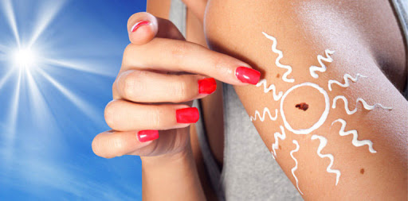

Пришла весна. Солнце с каждым днём будет светить всё ярче и греть сильнее! А с приходом тёплых денёчков так и тянет понежиться в солнечных лучах.
Но делать это нужно крайне аккуратно, так как весеннее солнце может оказать едва ли не самое вредное воздействие на кожу. Ещё не адаптировавшаяся к солнцу после долгой зимы кожа должна быть хорошо защищена.
Солнце друг или враг?
- Солнце помогает организму вырабатывать гормон "хорошего настроения" - серотонин.
- Из Серотонина в свою очередь образуется мелатонин - гормон сна. Он вызывает усталость и способствует засыпанию. Так же является мощным антиоксидантом, который борется с раковыми клетками, задерживает старение и способствует росту волос.
- Под солнцем в коже образуется витамин D, который имеет огромное значение для состояния нашего здоровья!
Но! Достаточно находиться на открытом солнце с максимально открытой поверхностью кожи 15-20 минут без солнцезащиты, чтобы получить дневную дозу витамина D.
Существует и тёмная сторона
- Солнечные лучи нарушают защитный барьер кожи и обезвоживают её. Впоследствии мы имеем: морщины, потерю эластичности, пятна, воспалительные элементы, аллергию.
- Понятия "здорового загара" не бывает.
Загар - это защитная реакция организма на ожог!
- Интенсивное солнечное облучение вызывает рак кожи. Солярий сюда же.
Защититься на 100% от рака кожи невозможно. Но существуют меры, которые помогут существенно снизить риски:
Если вам приходится бывать на улице в солнечную погоду, старайтесь находиться в тени.
Надевайте одежду с длинными рукавами и штанинами.
Используйте солнцезащитные кремы.
Выходя на улицу, надевайте шляпу, желательно с широкими полями для защиты кожи лица.
Носите солнцезащитные очки.
Регулярно проводите самоосмотр кожи — самостоятельно с помощью зеркала, или попросите кого-то из близких осмотреть ваше тело. Заметив любые подозрительные изменения, лучше сразу обратиться к врачу.
Здоровая кожа=красивая кожа
УЗ «Дятловская ЦРБ» врач онколог Боровская Е.Н.

